RELATÓRIO DO TESTE

Cadastro de Fechamento de Rateios - Apoio Ortopédico – Cenário 1: Nesse teste, será realizado um fechamento de Rateio.

Data do teste: 28/08/2025 17:19:42

2025-08-28 17:19:42 ℹ️ [INFO] 🚀 Iniciando teste de Fechamento de Rateio

2025-08-28 17:19:46 ℹ️ [INFO] 🔄 Acessando sistema...

2025-08-28 17:19:46 ℹ️ [INFO] ✅ Acessando sistema realizada com sucesso.

Screenshot: acessando sistema

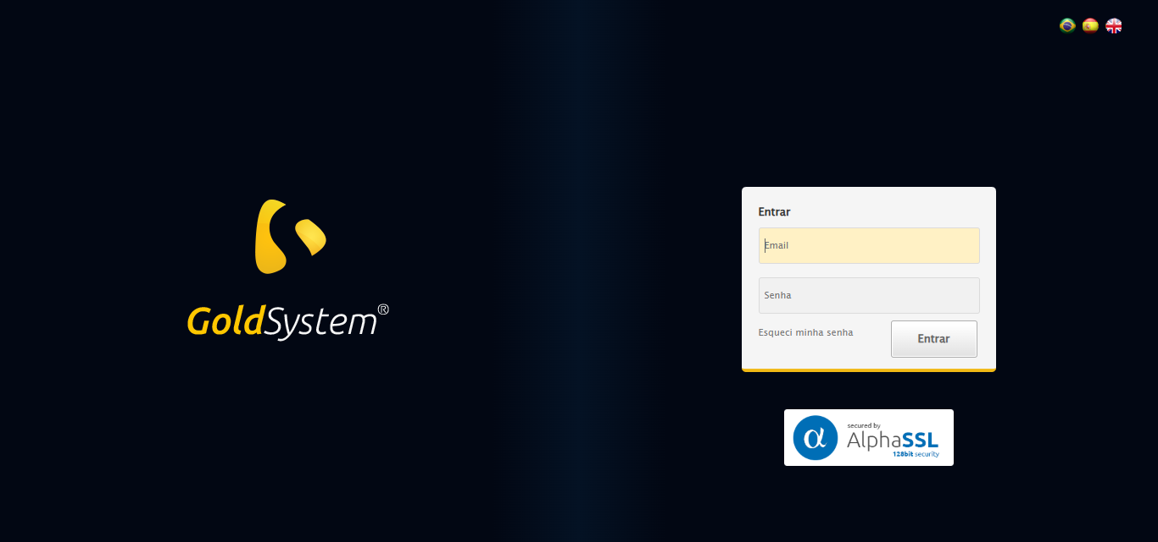

2025-08-28 17:19:47 ℹ️ [INFO] 🔄 Realizando login...

2025-08-28 17:19:53 ℹ️ [INFO] ✅ Realizando login realizada com sucesso.

Screenshot: realizando login

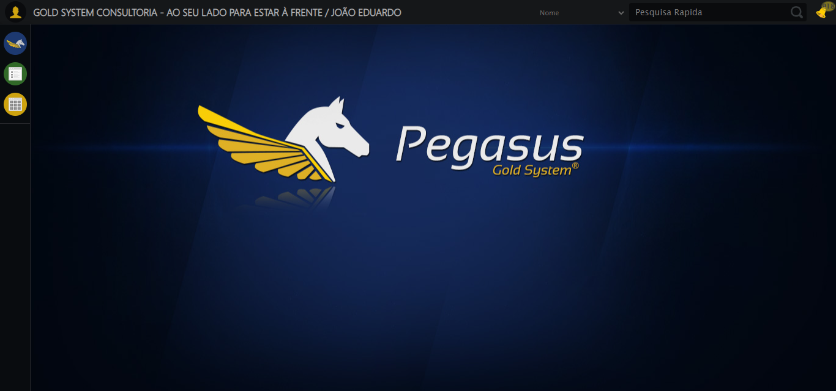

2025-08-28 17:19:54 ℹ️ [INFO] 🔄 Ajustando zoom e abrindo menu...

2025-08-28 17:19:54 ℹ️ [INFO] 🔍 Zoom ajustado para 90%.

2025-08-28 17:19:54 ℹ️ [INFO] ✅ Ajustando zoom e abrindo menu realizada com sucesso.

Screenshot: ajustando zoom e abrindo menu

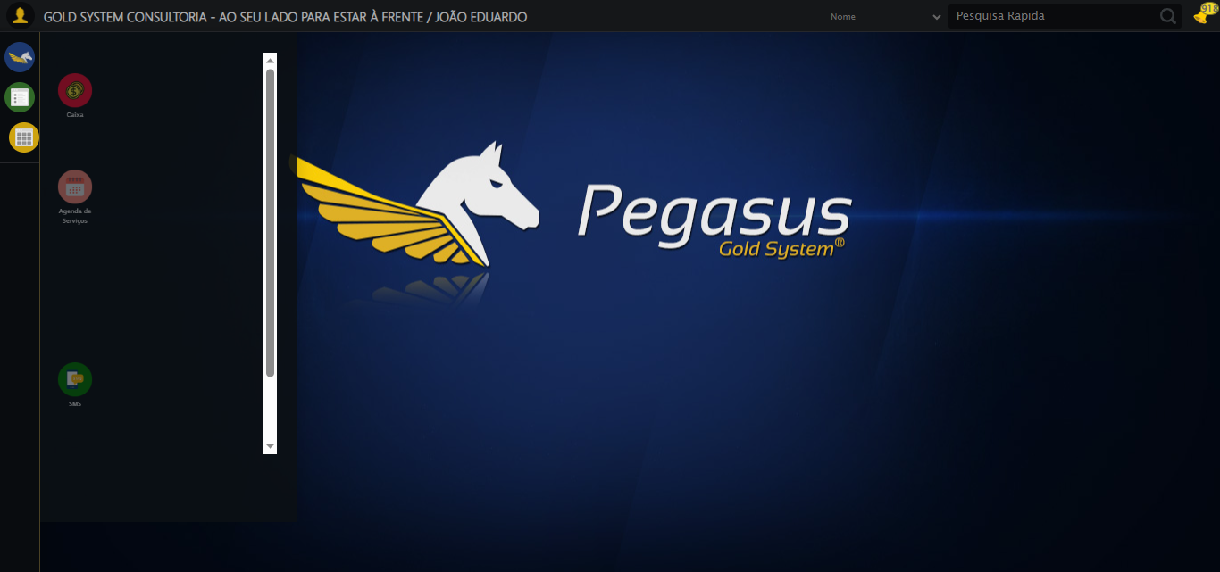

2025-08-28 17:19:54 ℹ️ [INFO] 🔄 Acessando Rateio...

2025-08-28 17:19:55 ℹ️ [INFO] ✅ Acessando Rateio realizada com sucesso.

Screenshot: acessando rateio

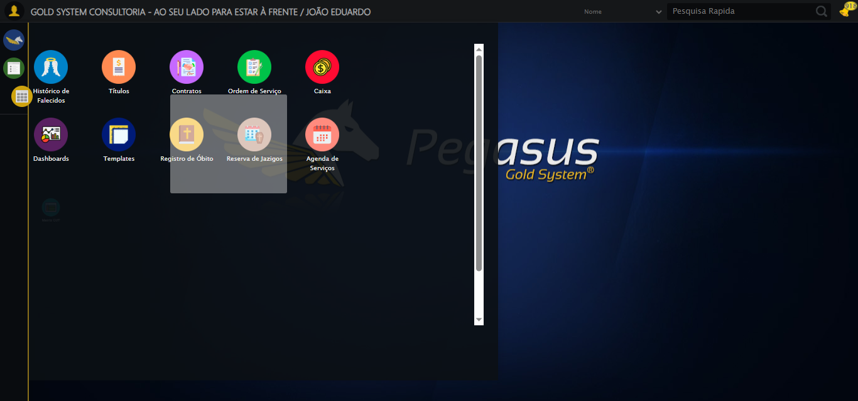

2025-08-28 17:19:56 ℹ️ [INFO] 🔄 Clicando em Fechamento de Rateio...

2025-08-28 17:19:56 ℹ️ [INFO] ✅ Clicando em Fechamento de Rateio realizada com sucesso.

Screenshot: clicando em fechamento de rateio

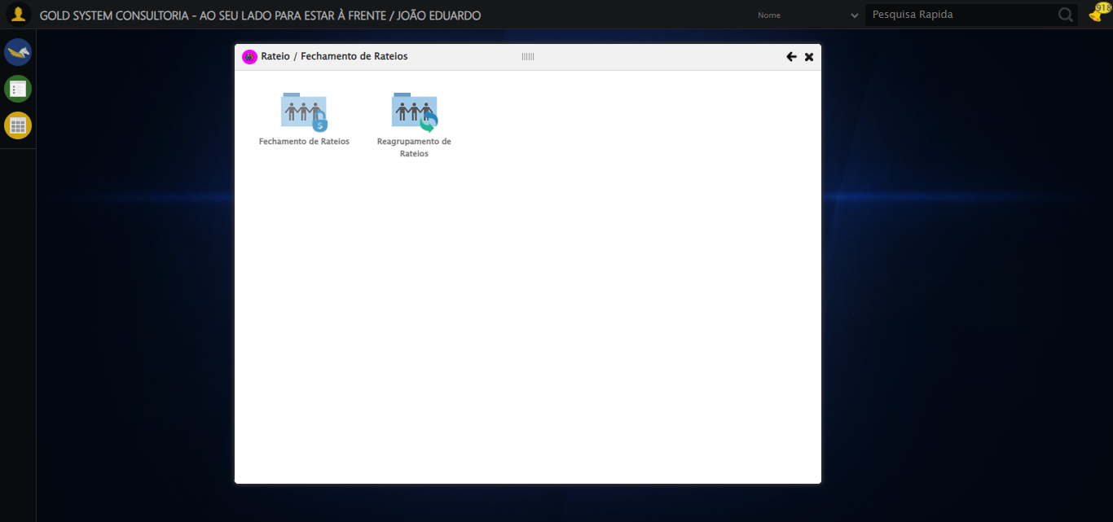

2025-08-28 17:20:01 ℹ️ [INFO] 🔄 Abrindo Lov de Grupos de Rateio...

2025-08-28 17:20:02 ℹ️ [INFO] ✅ Abrindo Lov de Grupos de Rateio realizada com sucesso.

Screenshot: abrindo lov de grupos de rateio

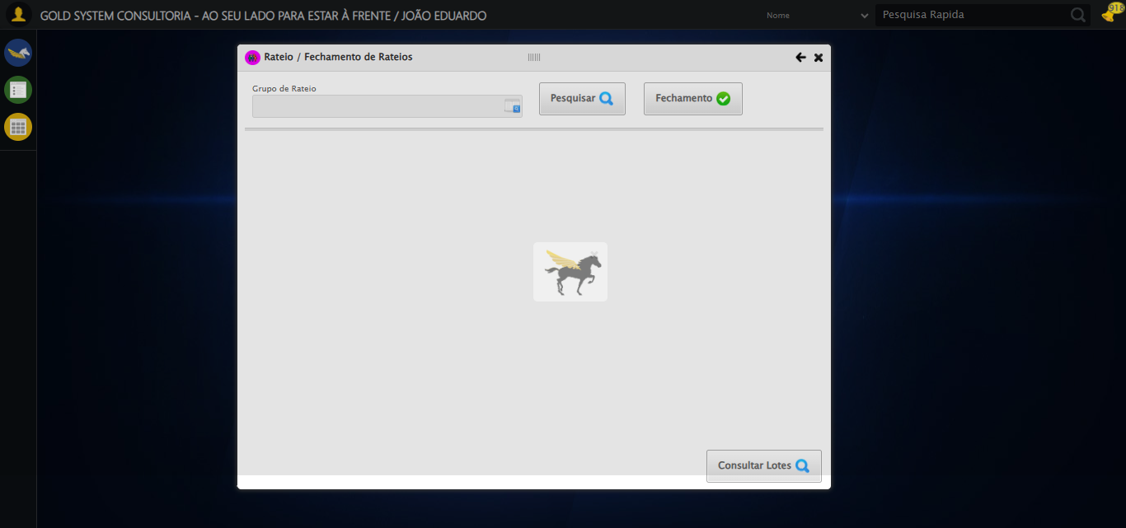

2025-08-28 17:20:02 ℹ️ [INFO] 🔄 Preenchendo Grupo de Rateio...

2025-08-28 17:20:03 ℹ️ [INFO] ✅ Preenchendo Grupo de Rateio realizada com sucesso.

Screenshot: preenchendo grupo de rateio

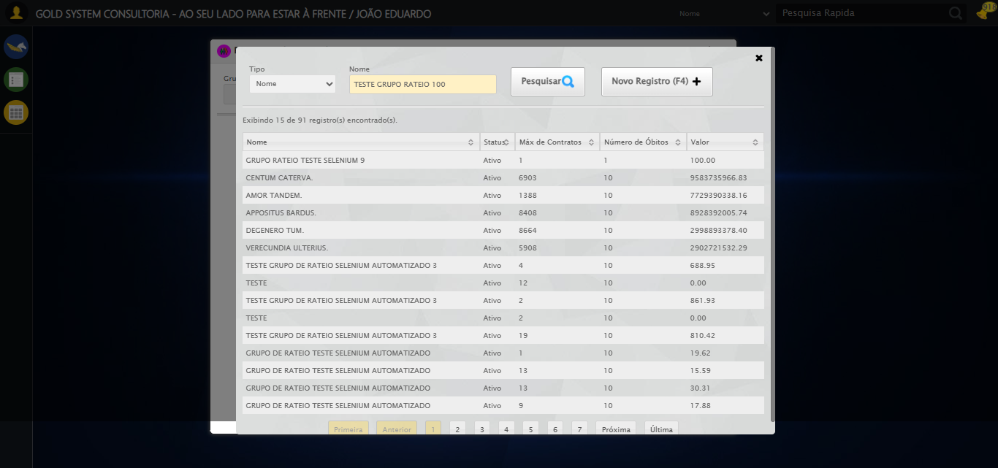

2025-08-28 17:20:04 ℹ️ [INFO] 🔄 Pesquisando Grupo de Rateio...

2025-08-28 17:20:04 ℹ️ [INFO] ✅ Pesquisando Grupo de Rateio realizada com sucesso.

Screenshot: pesquisando grupo de rateio

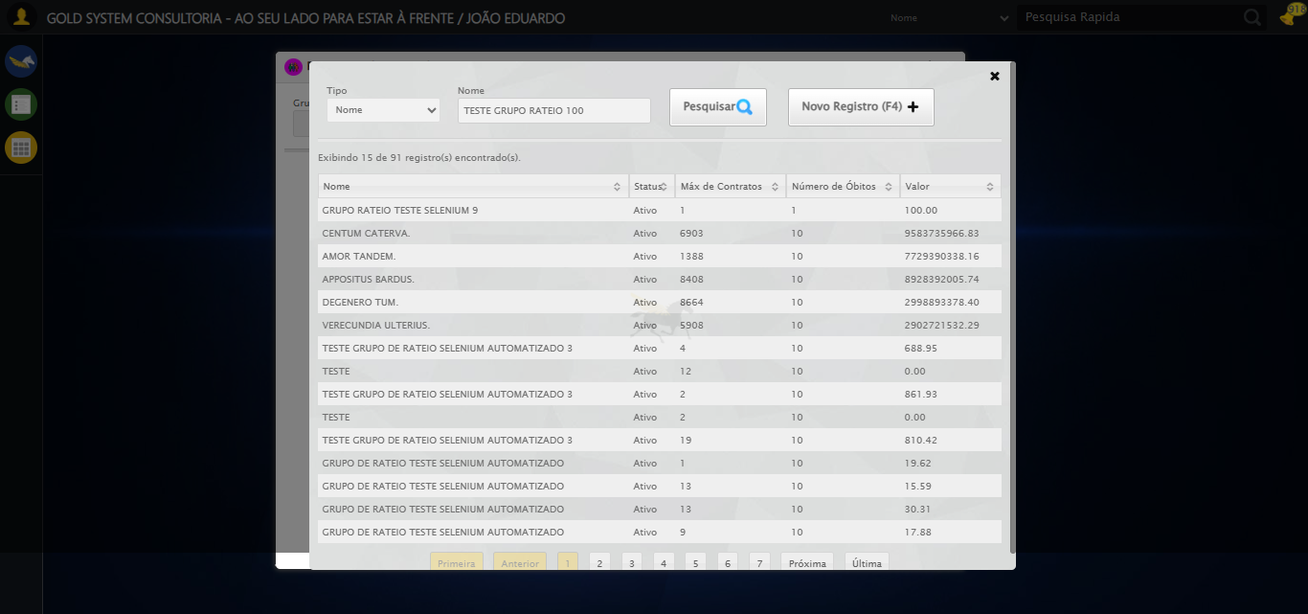

2025-08-28 17:20:04 ℹ️ [INFO] 🔄 Selecionando Grupo de Rateio...

2025-08-28 17:20:04 ℹ️ [INFO] ✅ Selecionando Grupo de Rateio realizada com sucesso.

Screenshot: selecionando grupo de rateio

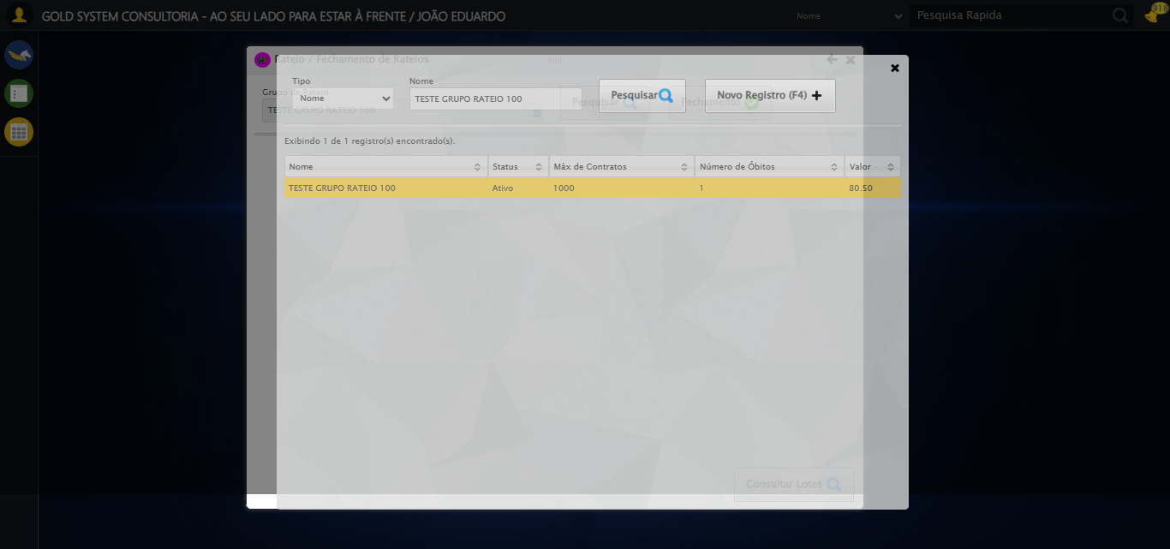

2025-08-28 17:20:05 ℹ️ [INFO] 🔄 Pesquisando Grupo de Rateio...

2025-08-28 17:20:05 ℹ️ [INFO] ✅ Pesquisando Grupo de Rateio realizada com sucesso.

2025-08-28 17:20:05 ℹ️ [INFO] 🔄 Consultando Lotes e capturando Screenshot...

2025-08-28 17:20:06 ℹ️ [INFO] ✅ Consultando Lotes e capturando Screenshot realizada com sucesso.

Screenshot: consultando lotes e capturando screenshot

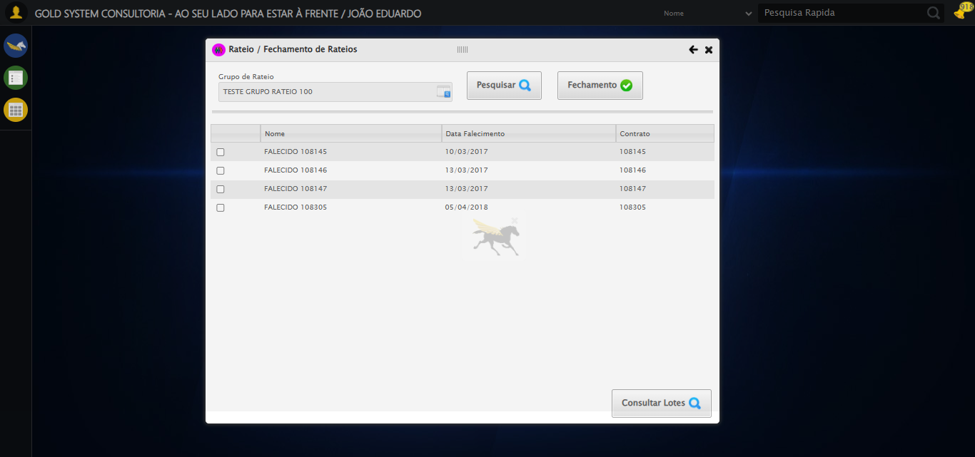

2025-08-28 17:20:07 ℹ️ [INFO] 🔄 Fechando Consulta de Lotes...

2025-08-28 17:20:07 ℹ️ [INFO] ✅ Fechando Consulta de Lotes realizada com sucesso.

Screenshot: fechando consulta de lotes

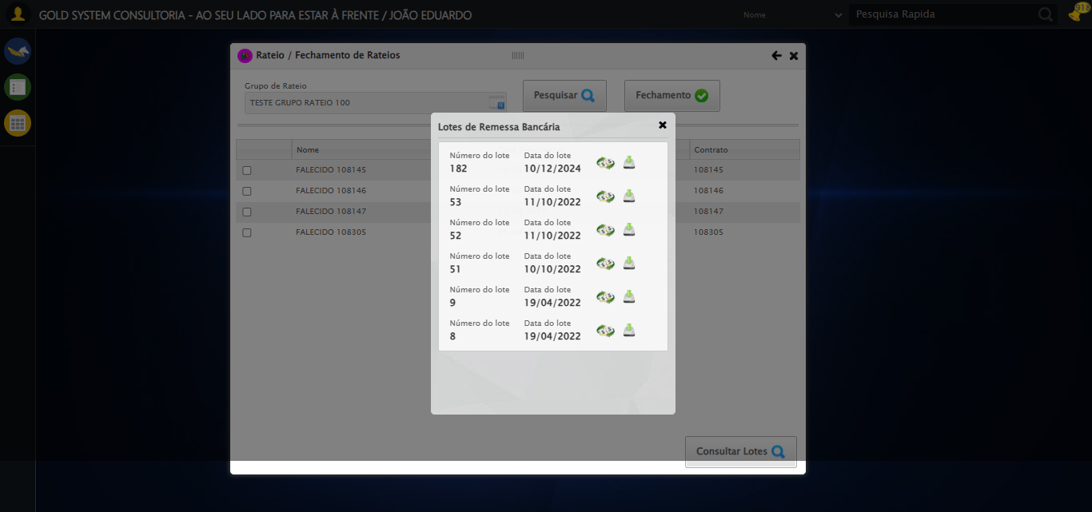

2025-08-28 17:20:09 ℹ️ [INFO] 🔄 Selecionando Falecido...

2025-08-28 17:20:09 ℹ️ [INFO] ✅ Selecionando Falecido realizada com sucesso.

Screenshot: selecionando falecido

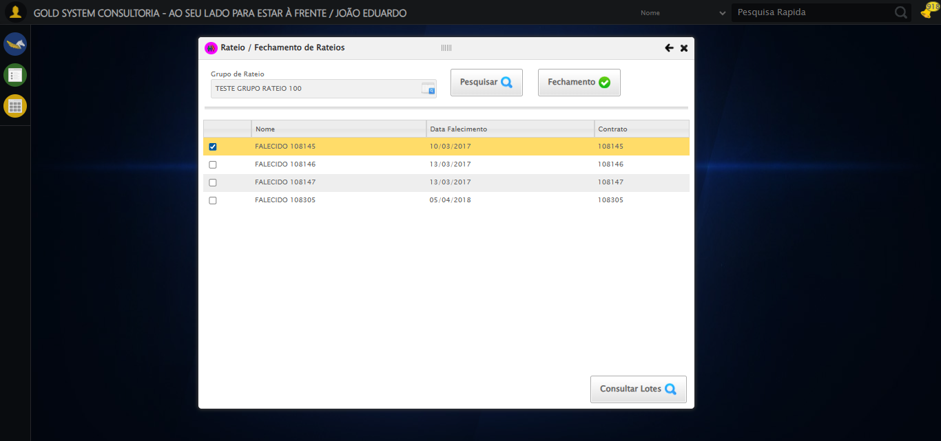

2025-08-28 17:20:11 ℹ️ [INFO] 🔄 Realizando Fechamento...

2025-08-28 17:20:12 ℹ️ [INFO] ✅ Realizando Fechamento realizada com sucesso.

Screenshot: realizando fechamento

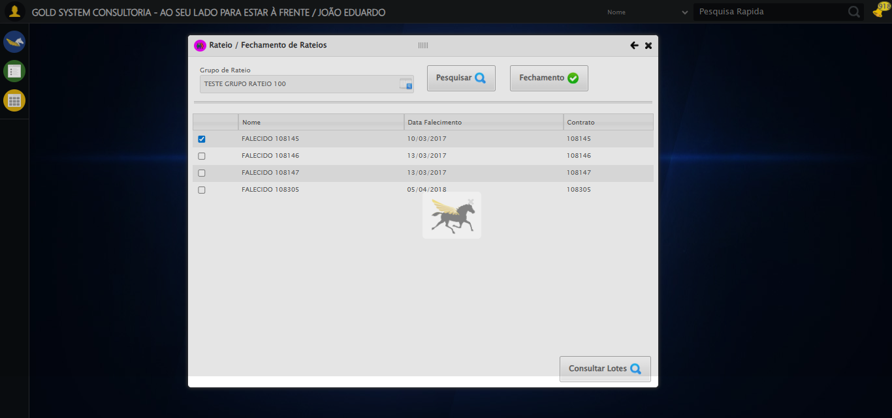

2025-08-28 17:20:12 ℹ️ [INFO] 🔄 Preenchendo Data Vencimento...

2025-08-28 17:20:12 ℹ️ [INFO] 📊 Encontrados 1 campos datepicker

2025-08-28 17:20:12 ℹ️ [INFO] 🎯 Tentativa 1: Preenchendo datepicker 0 (ID: dp1756412390747) com '22/09/2025'

2025-08-28 17:20:12 ℹ️ [INFO] Aplicando estratégia 1 para datepicker...

2025-08-28 17:20:13 ℹ️ [INFO] ✅ Datepicker preenchido com estratégia 1: '22/09/2025'

2025-08-28 17:20:13 ℹ️ [INFO] ✅ Preenchendo Data Vencimento realizada com sucesso.

Screenshot: preenchendo data vencimento

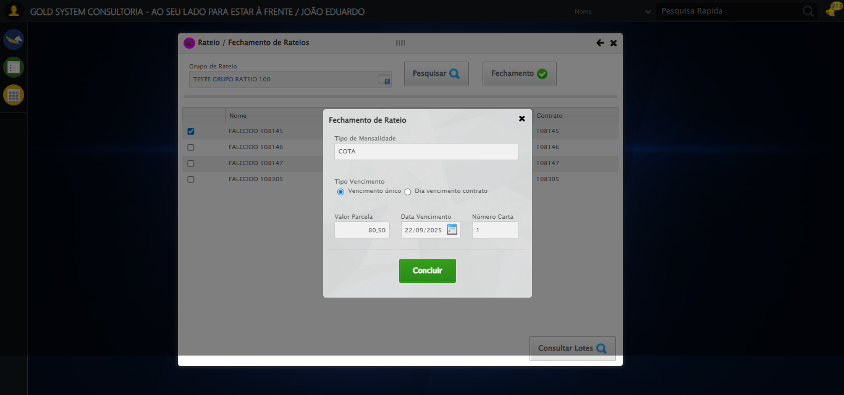

2025-08-28 17:20:13 ℹ️ [INFO] 🔄 Concluindo Fechamento...

2025-08-28 17:20:34 ℹ️ [INFO] ⚠️ Tentativa 1 falhou para Concluindo Fechamento, tentando novamente...

2025-08-28 17:20:36 ℹ️ [INFO] 🔄 Concluindo Fechamento... (Tentativa 2)

2025-08-28 17:20:56 ℹ️ [INFO] ⚠️ Tentativa 2 falhou para Concluindo Fechamento, tentando novamente...

2025-08-28 17:20:58 ℹ️ [INFO] 🔄 Concluindo Fechamento... (Tentativa 3)

2025-08-28 17:21:19 ℹ️ [INFO] ❌ Erro ao concluindo fechamento após 3 tentativas: Message:

Screenshot: erro_concluindo fechamento

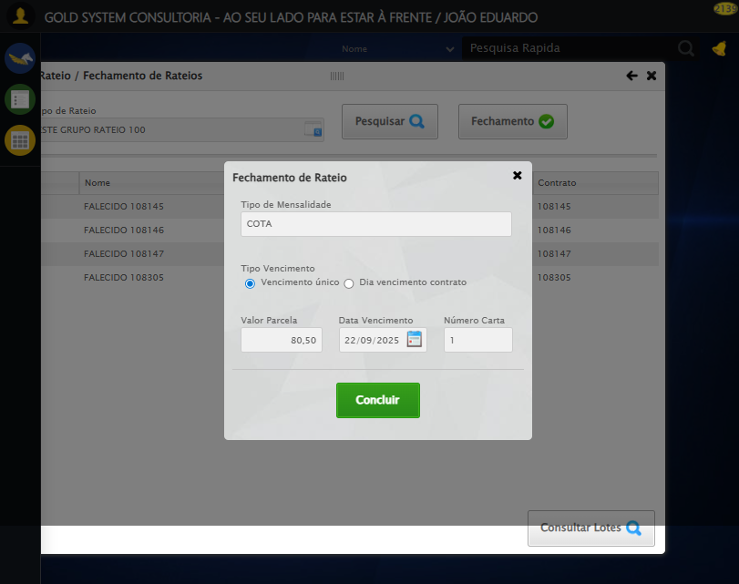

2025-08-28 17:21:19 ℹ️ [INFO] 🔍 Verificando mensagens de alerta...

2025-08-28 17:21:19 ℹ️ [INFO] ℹ️ Nenhuma mensagem de alerta encontrada.

2025-08-28 17:21:19 ℹ️ [INFO] 🔄 Fechando modal Rateio...

2025-08-28 17:21:39 ℹ️ [INFO] ❌ Erro ao clicar robusto: Message:   
Stacktrace:  
 GetHandleVerifier [0x0xf6a8a3+63283]  
 GetHandleVerifier [0x0xf6a8e4+63348]  
 (No symbol) [0x0xda3e43]  
 (No symbol) [0x0xdec8de]  
 (No symbol) [0x0xdecc7b]  
 (No symbol) [0x0xe34ef2]  
 (No symbol) [0x0xe11464]  
 (No symbol) [0x0xe3271a]  
 (No symbol) [0x0xe11216]  
 (No symbol) [0x0xde0855]  
 (No symbol) [0x0xde16f4]  
 GetHandleVerifier [0x0x11dbb43+2623955]  
 GetHandleVerifier [0x0x11d6daa+2604090]  
 GetHandleVerifier [0x0xf9069a+218410]  
 GetHandleVerifier [0x0xf80ed8+154984]  
 GetHandleVerifier [0x0xf8742d+180925]  
 GetHandleVerifier [0x0xf722b8+94536]  
 GetHandleVerifier [0x0xf72442+94930]  
 GetHandleVerifier [0x0xf5d5ea+9338]  
 BaseThreadInitThunk [0x0x76b1fcc9+25]  
 RtlGetAppContainerNamedObjectPath [0x0x776a82ae+286]  
 RtlGetAppContainerNamedObjectPath [0x0x776a827e+238]

2025-08-28 17:21:39 ℹ️ [INFO] ✅ Fechando modal Rateio realizada com sucesso.

Screenshot: fechando modal rateio



2025-08-28 17:21:39 ℹ️ [INFO] 🔍 Verificando mensagens de alerta...

2025-08-28 17:21:40 ℹ️ [INFO] ℹ️ Nenhuma mensagem de alerta encontrada.

2025-08-28 17:21:40 ℹ️ [INFO] ✅ Teste concluído.

2025-08-28 17:21:40 ℹ️ [INFO] ✅ Teste executado com sucesso!